

**Бұқаралық ақпарат құралдарын есепке қою туралы электрондық мемлекеттік қызмет көрсетудің регламентін бекіту туралы**

***Күшін жойған***

Қазақстан Республикасы Байланыс және ақпарат министрінің 2011 жылғы 26 желтоқсандағы № 418 Бұйрығы. Қазақстан Республикасының Әділет министрлігінде 2011 жылы 28 желтоқсанда № 7362 тіркелді. Күші жойылды - Қазақстан Республикасы Мәдениет және ақпарат министрінің 2012 жылғы 7 қарашадағы № 178 Бұйрығымен.

      Ескерту. Күші жойылды - ҚР Мәдениет және ақпарат министрінің 2012.11.07 № 178 Бұйрығымен (алғаш рет ресми жарияланған күнінен бастап он күнтізбелік күн өткеннен кейін қолданысқа енгізіледі).

      «Әкiмшiлiк рәсiмдер туралы» Қазақстан Республикасының 2000 жылғы 27 қарашадағы Заңының 9-1-бабының 4-тармағына, «Электрондық мемлекеттік қызметтің үлгі регламентін бекіту туралы» Қазақстан Республикасы Үкіметінің 2010 жылғы 26 қазандағы № 1116 Қаулысына сәйкес **БҰЙЫРАМЫН:**  
      1. Қоса берiлiп отырған «Бұқаралық ақпарат құралдарын есепке қою» мемлекеттiк қызмет регламентi бекiтiлсiн.  
      2. Қазақстан Республикасы Байланыс және ақпарат министрлiгiнiң Бұқаралық ақпарат құралдары саласындағы мемлекеттік саясат департаментi (Абсаттаров М.Р.):  
      1) осы бұйрықтың Қазақстан Республикасы Әдiлет министрлiгiнде мемлекеттік тiркелуiн;  
      2) осы бұйрықтың белгiленген тәртiпте ресми жариялауын;  
      3) осы бұйрықтың Қазақстан Республикасы Байланыс және ақпарат министрлiгiнiң интернет-ресурсында орналастырылуын қамтамасыз етсiн.  
      3. Осы бұйрықтың орындалуын бақылау Қазақстан Республикасы Байланыс және ақпарат вице-министрi С.С.Сәрсеновқа жүктелсін.  
      4. Осы бұйрық алғаш рет ресми жарияланғаннан кейiн қолданысқа енгiзiледi.

*Министр                                    А. Жұмағалиев*

Қазақстан Республикасы       
Байланыс және ақпарат министрінің  
2011 жылғы 26 желтоқсандағы    
№ 418 бұйрығымен       
бекітілген

**«Бұқаралық ақпарат құралдарын есепке қою» электрондық мемлекеттік қызмет көрсету регламенті**

**1. Жалпы ережелер**

      1. Электрондық мемлекеттік қызметті Қазақстан Республикасы Байланыс және ақпарат министрлігі Ақпарат және мұрағат комитеті (бұдан әрі - Комитет) электронды Үкімет порталында: www.e.gov.kz (бұдан әрi - портал) арқылы көрсетеді.  
      2. Қазақстан Республикасы Үкіметінің «Қазақстан Республикасы Үкіметінің 2007 жылғы 30 маусымдағы № 561 қаулысына өзгеріс пен толықтырулар енгізу туралы және мемлекеттік қызмет стандарттарын бекіту туралы» 2009 жылғы 30 желтоқсандағы № 2315 және «Жеке және заңды тұлғаларға көрсетілетін мемлекеттік қызметтердің тізілімін бекіту туралы» 2010 жылғы 20 шілдедегі № 745 қаулыларына өзгерістер мен толықтырулар енгізу туралы стандарты.  
      3. Электрондық мемлекеттiк қызметтi автоматтандыру дәрежесi: толықтай автоматтандырылған.  
      4. Электрондық мемлекеттiк қызмет көрсетудiң түрi: транзакциялық.  
      5. Осы Регламентте пайдаланылатын ұғымдар мен қысқартулар:  
      1) бизнес-сәйкестендiру нөмiрi - бiрлескен кәсiпкерлiк түрiнде қызметтердi жүзеге асыратын заңды тұлға (филиал және өкiлдiк) және жеке кәсiпкер үшiн қалыптастырылатын бiрегей нөмiр (бұдан әрi - БСН);  
      2) «электрондық үкiметтiң» веб-порталы - нормативтiк құқықтық базаны қоса алғанда, барлық шоғырландырылған үкiметтiк ақпаратқа және электрондық мемлекеттiк қызметтерге қолжетiмдiлiктiң бiрыңғай терезесiн бiлдiретiн ақпараттық жүйе (бұдан әрi - ЭҮП);  
      3) жеке сәйкестендiру нөмiрi - жеке тұлға, оның iшiнде жеке кәсiпкерлiк түрiнде өзiнiң қызметiн жүзеге асыратын жеке кәсiпкер үшiн қалыптастырылатын бiрегей нөмiр (бұдан әрi - ЖСН);  
      4) ақпараттық қызмет - пайдаланушыларға ақпараттық ресурстарды беру жөнiндегi қызмет;  
      5) интерактивтi қызмет - өзара ақпарат алмасуды талап ететiн, пайдаланушыларға олардың сұраулары бойынша және тараптардың келiсiмi бойынша электрондық ақпараттық ресурстарды беру жөнiндегi қызмет;  
      6) ақпараттық жүйе - аппараттық-бағдарламалық кешендi қолданумен ақпаратты сақтау, өңдеу, iздеу, тарату, тапсыру және беру үшiн арналған жүйе (бұдан әрi - АЖ);  
      7) медиа-алшақтық - құжаттарды электрондық нысаннан қағаз немесе керісiнше нысанға өзгерту қажет кезiнде қызметтердi көрсету үдерiсiнде қағаз және электрондық құжат айналымының кезектесуi;  
      8) пайдаланушы - оған қажеттi электрондық ақпараттық ресурстарды алу үшiн ақпараттық жүйеге жүгiнетiн және оларды пайдаланатын субъект;  
      9) салық төлеушiнiң тiркеу нөмiрi - салықтардың және бюджетке төленетiн басқа да мiндеттi төлемдердiң барлық түрлерi бойынша бiрегей нөмiр, ол салық төлеушi ретiнде оны мемлекеттiк тiркеу және Қазақстан Республикасы Салық төлеушiлерiнiң мемлекеттiк тiзiлiмiне ол туралы мәлiметтердi енгiзу кезiнде салық төлеушiге берiледi (бұдан әрi - СТН);  
      10) транзакциялық қызмет - электрондық цифрлық қолтаңбаны қолданумен өзара ақпарат алмасуды талап ететiн, пайдаланушыларға электрондық ақпараттық ресурстарды беру жөнiндегi қызмет;  
      11) электрондық цифрлық қолтаңба - электрондық цифрлық қолтаңбаның құралдарымен құрылған және электрондық құжаттың дұрыстығын, оның тиесiлiлiгiн және мазмұнның тұрақтылығын растайтын электрондық цифрлық таңбалардың жиынтығы (бұдан әрi - ЭЦҚ);  
      12) мемлекеттiк электрондық қызметтер - ақпараттық технологияларды пайдаланумен электрондық нысанда көрсетiлетiн мемлекеттiк қызметтер;  
      13) электрондық құжат - ақпарат электрондық-цифрлық нысанда берiлген және электрондық цифрлық қолтаңба арқылы куәландырылған құжат.

**2. Электрондық мемлекеттiк қызметтi көрсету жөнiнде қызмет берушi әрекетiнiң тәртiбi**

      6. Қызмет берушiнiң электрондық мемлекеттiк қызмет көрсету кезiндегi адымдық әрекеттерi мен шешiмдерi (функционалдық өзара iс-қимылдың диаграммасы) осы Регламентке 1-қосымшада келтiрiлген:  
      1) тұтынушы ЖСН көмегiмен ЭҮП тiркеуi жүзеге асырады (ЭҮП тiркелмеген тұтынушылар үшiн жүзеге асырылады);  
      2) «Электрондық құжат және электрондық цифрлық қолтаңба туралы» Қазақстан Республикасының 2003 жылғы 7 қаңтардағы Заңына сәйкес тұтынушының және КО ақпараттық жүйесiнiң ЭЦҚ (бұдан әрi - тұтынушының ЭЦҚ) қалыптастыру және тексеру үдерiсiн iске асыратын криптографиялық қорғау құралдарын пайдаланумен қызметтердi тұтынушының электрондық цифрлық қолтаңбаның кiлтiмен қол қойылған, электрондық құжат түрiнде мемлекеттiк органға берiлген сұрау салудың негiзiнде электрондық мемлекеттiк қызметтердi көрсетудiң нәтижесi тұтынушыға берiледi;  
      3) 1-үдерiс - «электрондық үкiмет» порталындағы тұтынушы туралы деректердiң дұрыстығын тексеру үдерiсi (ЖСН немесе БИН, немесе СТН және пароль), 1-ақпараттық жүйеден қажеттi ақпаратқа сұрау салу;  
      4) 2-үдерiс - тұтынушының деректерiнде бұзушылықтар болуына байланысты сұрау салынатын электрондық мемлекеттiк қызметтен бас тарту туралы хабарламаны қалыптастыру;  
      5) 3-үдерiс - тұтынушының осы Регламентте көрсетiлген қызметтi таңдауы, қызметтi көрсету және оның құрылымы мен форматтық талаптарды ескере отырып, тұтынушының нысанды толтыруы үшiн сұрау салу нысанын экранға шығару (деректердi енгiзу);  
      6) 4-үдерiс - сәйкестендiру деректердi және куәландыру орталығы (бұдан әрi - КО) ақпараттық жүйесiнде тұтынушының ЭЦҚ тiркеу куәлiгiнiң қолданылу мерзiмi туралы деректерге сұрау салу;  
      7) 1-шарт - тұтынушының криптографиялық қорғаудың құралдарын (бұдан әрi - тұтынушының АКҚҚ) пайдаланумен тiркеу куәлiгiнiң мерзiмiн және тұтынушының ЭЦҚ түпнұсқалығын тексеру;  
      8) 5-үдерiс - тұтынушының ЭЦҚ түпнұсқалығының расталмауына байланысты сұрау салынатын электрондық мемлекеттiк қызметтен бас тарту туралы хабарламаны қалыптастыру;  
      9) 6-үдерiс - электрондық мемлекеттiк нысанды көрсетуге сұрау салудың толтырылған нысанына (енгiзiлген деректердi) тұтынушының ЭЦҚ арқылы қол қою және тұтынушының одан әрi әрекеттерi туралы ақпаратты алу;  
      10) 7-үдерiс - 2-ақпараттық жүйеден қажеттi деректерге сұрау салу;  
      11) 2-шарт - 2-ақпараттық жүйеден түскен деректердi тексеру;  
      12) 8-үдерiс – ЭҮП тұтынушыға 24 сағат iшiнде бес айлық есептiк көрсеткiш мөлшерiнде мемлекеттiк баж төлеудi ұсынады;  
      Көрсетiлген мерзiмде төлемеген кезде тұтынушыға сұрау салу мерзiмiнiң өтiп кеткенi туралы, сондай-ақ қайтадан сұрау салу мүмкiндiгi туралы хабарлама жiбередi.  
      Тұтынушы банкке жiберу үшiн төлемнiң қажеттi деректерiн толтырады. ЭҮП төлем өткен соң тұтынушыға чек берiледi, ол төлемдi жүзеге асырғанын растайды.  
      Егер төлем өтпеген болса, онда ЭҮП ол туралы тұтынушыға қате жiберiлгенi туралы толық сипаттамасымен хабардар етедi;  
      13) 9-үдерiс - 2-ақпараттық жүйеден сұрау салынған деректердiң болмауына байланысты сұрау салынған электрондық мемлекеттiк қызметтен бас тарту туралы хабарламаны қалыптастыру;  
      14) 10-үдерiс - тұтынушының сұрау салуына сәйкес мемлекеттiк органның АКҚҚ және КО ақпараттық жүйесiн пайдаланумен қызметтердi көрсетудiң нәтижесiн (электрондық құжатты) қалыптастыру.  
      7. Осы Регламентке 2-қосымшада тұтынушыға мемлекеттiк немесе орыс тiлiнде көрсетiлетiн электрондық мемлекеттiк қызметке экрандық нысандар келтiрiлген.  
      сұрау салуды толтыру – ЖСН тұтынушының ЭҮП тiркелу нәтижесi бойынша автоматты түрде таңдалады;  
      сұрау салуға қол қою – тұтынушы «қол қою» кнопкасының көмегiмен ЭЦҚ сұрау салуға қол қоюды жүзеге асырып, одан кейiн сұрау салу жiберiледi;  
      сұрау салуды өңдеу – сұрау салуды өңдегеннен кейiн тұтынушы дисплейдiң экранына: ЖСН, сұрау салудың нөмiрi, қызмет түрi, сұрау салу мәртебесi, қызмет көрсету мерзiмi туралы ақпарат енгiзiледi.  
      "мәртебенi жаңарту" кнопкасының көмегiмен тұтынушыға сұрау салуды өңдеу нәтижесiн қарау мүмкiндiгi берiледi.  
      8. Сұрау салуды өңдегеннен кейiн тұтынушыға мынадай амалдармен сұрау салуды өңдеу нәтижесiн қарауға мүмкiндiк берiледi:  
      «ашу» кнопкасын басқаннан кейiн – сұрау салу нәтижесi дисплей экранына шығарылады;  
      «сақтау» кнопкасын басқаннан кейiн – тұтынушы сұратқан Adobe Acrobat нысандағы магниттi жеткiзгiште сақталады.  
      9. Электрондық мемлекеттiк қызмет туралы ақпаратты алу, сондай-ақ қажет болған жағдайда олардың сапасын бағалау (оның iшiнде шағымдану) үшiн байланыс телефондары. 8(7172) 740535, 740347.

**3. Электрондық мемлекеттiк қызмет көрсету үдерiсiндегi өзара iс-қимыл тәртiбiн сипаттау**

      10. Осы Регламенттiң 3-қосымшасына сәйкес АМК-нің қарапайым iс-қимылының кестелiк сипаттамасы.  
      11. Осы Регламенттiң 1-қосымшаларына сәйкес, электрондық мемлекеттiк қызмет көрсету үдерiсiнде iс-қимылының қисынды дәйектiлiгi арасындағы өзара байланысты көрсететiн диаграмма.  
      12. Осы Регламенттiң 4-қосымшасына сәйкес көрсетілетін мемлекеттік қызметтің аяқталғаны: нысанға сәйкес мерзімді баспасөз басылымдарын және ақпарат агенттіктерін есепке алу туралы куәлік беру болады.  
      Мерзімді баспасөз басылымдарын және ақпарат агенттіктерін есепке қою туралы куәлік портал арқылы жіберіледі.  
      13. Тұтынушыларға электрондық мемлекеттiк қызметтi көрсету нәтижелерi осы Регламенттiң 5-қосымшасына сәйкес сапа мен қолжетiмдiлiк көрсеткiштерiмен өлшенедi.  
      14. Тұтынушыға электрондық мемлекеттiк қызметтi көрсету үдерiсiне қойылатын талаптар:  
      тұтынушының құжаттарындағы ақпараттың сақталуын, қорғалуын және құпиялылығын қамтамасыз ету.  
      15. Электрондық мемлекеттiк қызметтердi көрсетудiң техникалық шарттары: компьютер, Интернет.

«Бұқаралық ақпарат құралын  
есепке қою» Типтік электронды  
мемлекеттiк қызмет регламентiне  
1-қосымша

**Толықтай автоматтандырылған электронды мемлекеттік қызмет көрсету кезiндегі функционалдық өзара iс-қимыл диаграммасы**

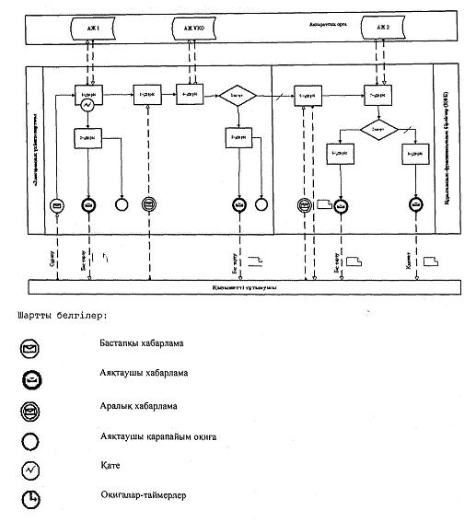

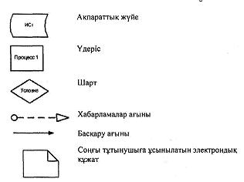

«Бұқаралық ақпарат құралын  
есепке қою» Электронды  
мемлекеттiк қызмет регламентiне  
2-қосымша

Электронды мемлекеттiк қызметке экрандық нысандар

1-қадам. Пайдаланушыны авторизациялау.

Қағаз мәтінінен қараңыз

2-қадам. «БАҚ-ты есепке қою» электронды қызметiн таңдау.

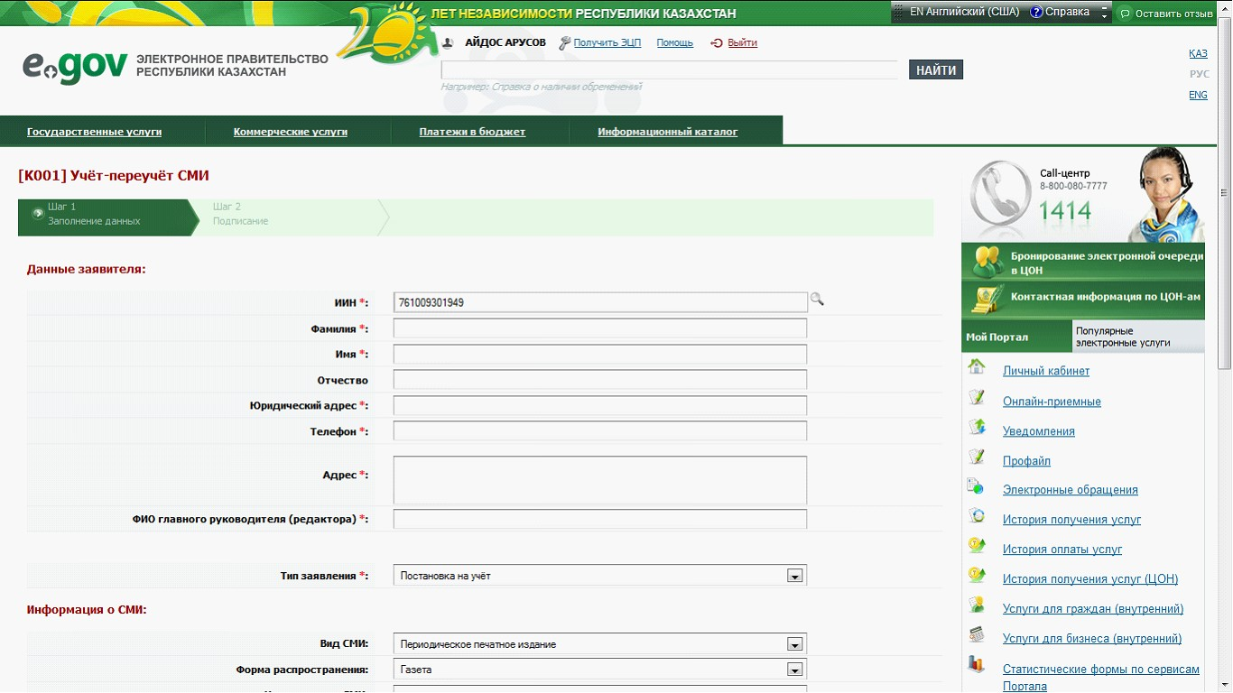

3 қадам. Сұранымға қол қою.

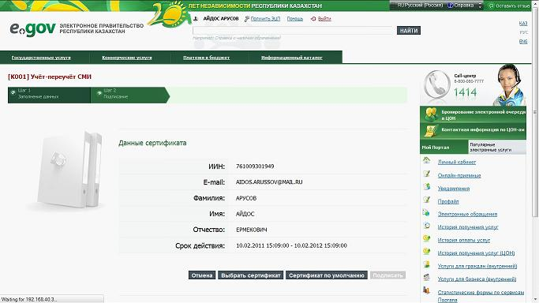

4-қадам. Жеке кабинеттен қызметтің ағымдағы мәртебесін қарау.

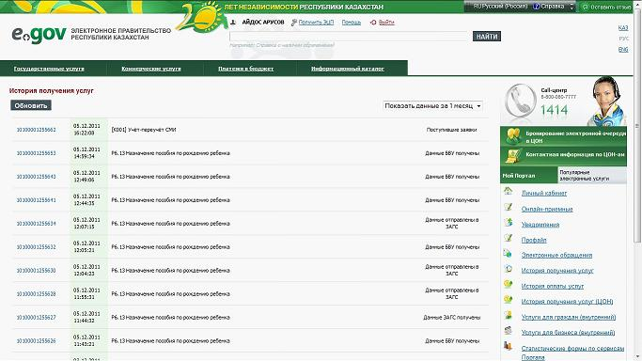

5-қадам. Детальдарді қарау.

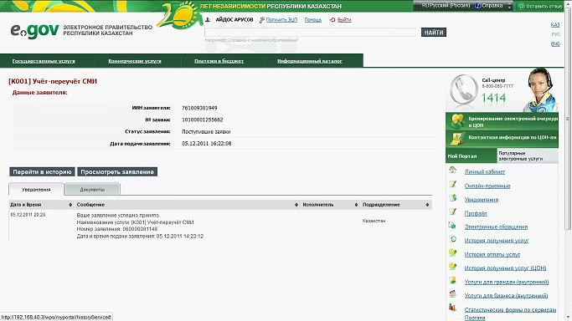  
«Бұқаралық ақпарат құралын  
есепке қою» электронды мемлекеттiк  
қызмет регламентiне  
      3-қосымша

|  |  |  |  |  |  |
| --- | --- | --- | --- | --- | --- |
| Негiзгi процестiң iс-әрекеттi (барысының, жұмыс ағынының) | | | | | |
| 1 | Iс-әрекеттiң (барысының, жұмыс ағынының) № | 1 | 2 | 3 | 4 |
| 2 | ҚФБ атауы | комитет | комитет | комитет | комитет басшысы |
| 3 | Iс-әрекеттiң (үдерiстiң, операцияның, рәсiмнiң) атауы және олардың сипаттамасы | Кеңсе қызметкері | комитет қызметкері | КЖ сараптамасы | КЖ сараптамасы қорытындыларын қарау |
| 4 | Аяқтау нысаны (деректер, құжат, ұйымдық-өкiмдiк шешiм) | Қызметкерге ұсыну | Ақпарат және мұрағат комитетінің қызметкері қорытынды шығару | Сәйкестiк актiсiн құрастыру және қорытындыны дайындау. | Қорытындыға қол қою |
| 5 | Орындалу мерзiмi | 15 күнтiзбелiк күн | 15 минут | 15 минут | 15 минут |

«Бұқаралық ақпарат құралын       
есепке қою» электронды мемлекеттiк  
қызмет регламентiне          
4-қосымша



«Бұқаралық ақпарат құралын  
есепке қою» электронды мемлекеттiк  
қызмет регламентiне  
5-қосымша

**Электронды мемлекеттiк қызметтерiнiң «сапа» және «қолжетiмдiлiк» көрсеткiштерiн анықтау үшiн сауалнаманың нысаны**

      1. Электрондық мемлекеттiк қызметтi көрсету үдерiсiнiң сапасына және нәтижесiне қанағаттанасыз ба?  
      1) қанағаттанған жоқпын;  
      2) iшiнара қанағаттанамын;  
      3) қанағаттанамын.  
      2. Электрондық мемлекеттiк қызметтi көрсету тәртiбi туралы ақпараттың сапасына қанағаттанасыз ба?  
      1) қанағаттанған жоқпын;  
      2) iшiнара канағаттанамын;  
      3) қанағаттанамын.

© 2012. Қазақстан Республикасы Әділет министрлігінің «Қазақстан Республикасының Заңнама және құқықтық ақпарат институты» ШЖҚ РМК